**ג - מ ידע**

**30 מרץ 2018**

**יד' ניסן תשע"ח**

**נייד : 050/5459426**

**פקס: 02/6560615**

**ע"מ: 054851647**

**morgidon@mail.gov.il**

**לכבוד, מוזיאון ידידי ציון**

**סמנכ"ל שיווק / מר אילן סקולניק**

**מנכ"ל קטליסט / מר, רמי לוי**

**הנדון :דוח פעולות במוזיאון לחודש מרץ 2018**

**אילן ידידי, מצרף דוח פעולות במוזיאון, לחודש מרץ 2018**

|  |  |  |  |  |  |
| --- | --- | --- | --- | --- | --- |
| **מס** | **המועד** | **הנושא** | **פירוט הנושא** | **משתתפים** | **הערות/מחשבות** |
| **1** | **4.3.18** | **צה"ל** | **באח נחל** | **10** |  |
| **2** | **8.3.18** | **צה"ל** | **מערך שלישות מזי**  **אל"מ אמיר ודמני** | **20** |  |
| **3** | **11.3.18** | **חרדים** | **אמבסדור** | **20** |  |
| **4** | **11.3.18** | **צהל** | **יחידת תמר** | **30** |  |
| **5** | **11.3.18** | **משטרת ישראל** | **המכללה הלאומית קורס קממ** | **20** |  |
| **6** | **12.3.18** | **צה"ל** | **מפקדים אוגדה 162** | **15** | **סיור ואמבסדור** |
| **7** | **13.3.18** | **חברת גדיש** | **הנדסה וביניין** | **60** |  |
| **8** | **17.3.18** | **משפחות חיל אויר** |  | **14** |  |
| **9** | **20.3.18** | **משרד רוהמ** |  | **10** |  |
| **10** | **20.3.18** | **משטרת ישראל** | **מכללה לאומית קורס שוטרים** | **40** |  |
| **11** | **21.3.18** | **צהל** | **יחידת שתל** | **100** |  |
| **12** | **22.3.18** | **משרד החוץ הישראלי** | **שגרירים בכירים** | **22** |  |
| **13** | **22.3.18** | **מגב** | **מגב ירושלים אג"מ** | **15** | |
| **14** | **22.3.18** | **משרד הביטחון** | **מנכ"ל המשרד וכל ראשי אגפים של המשרד** | **40** |  |
| **15** | **25.3.18** | **צהל** | **מפרשית** | **25** |  |
| **16** | **26.3.18** | **צהל** | **פלסר 7** | **15** |  |
| **17** | **29.3.18** | **צהל** | **יחידת יהלום** | **60** |  |
| **18** |  |  |  |  |  |
| **19** |  | **צהל / משטרה יחידות נוספות שלא רשמתי** | | | |

1. **מספר עוסק מורשה: 054851647.**
2. **חשבון בנק יהב , סניף 123, (ירמיהו 80 ירושלים), מס' חשבון 231582.**
3. **ג-מ ידע, גדעון מור 050/5459426 דוא"ל morgidon@mail.gov.il**
4. **לבקשתך אודה.** 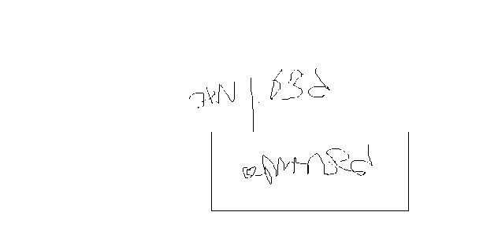

**ג - מ ידע**

**נצ"מ (דימ')גדעון מור**

**העתקים:**

**עו"ד יגאל מור.**